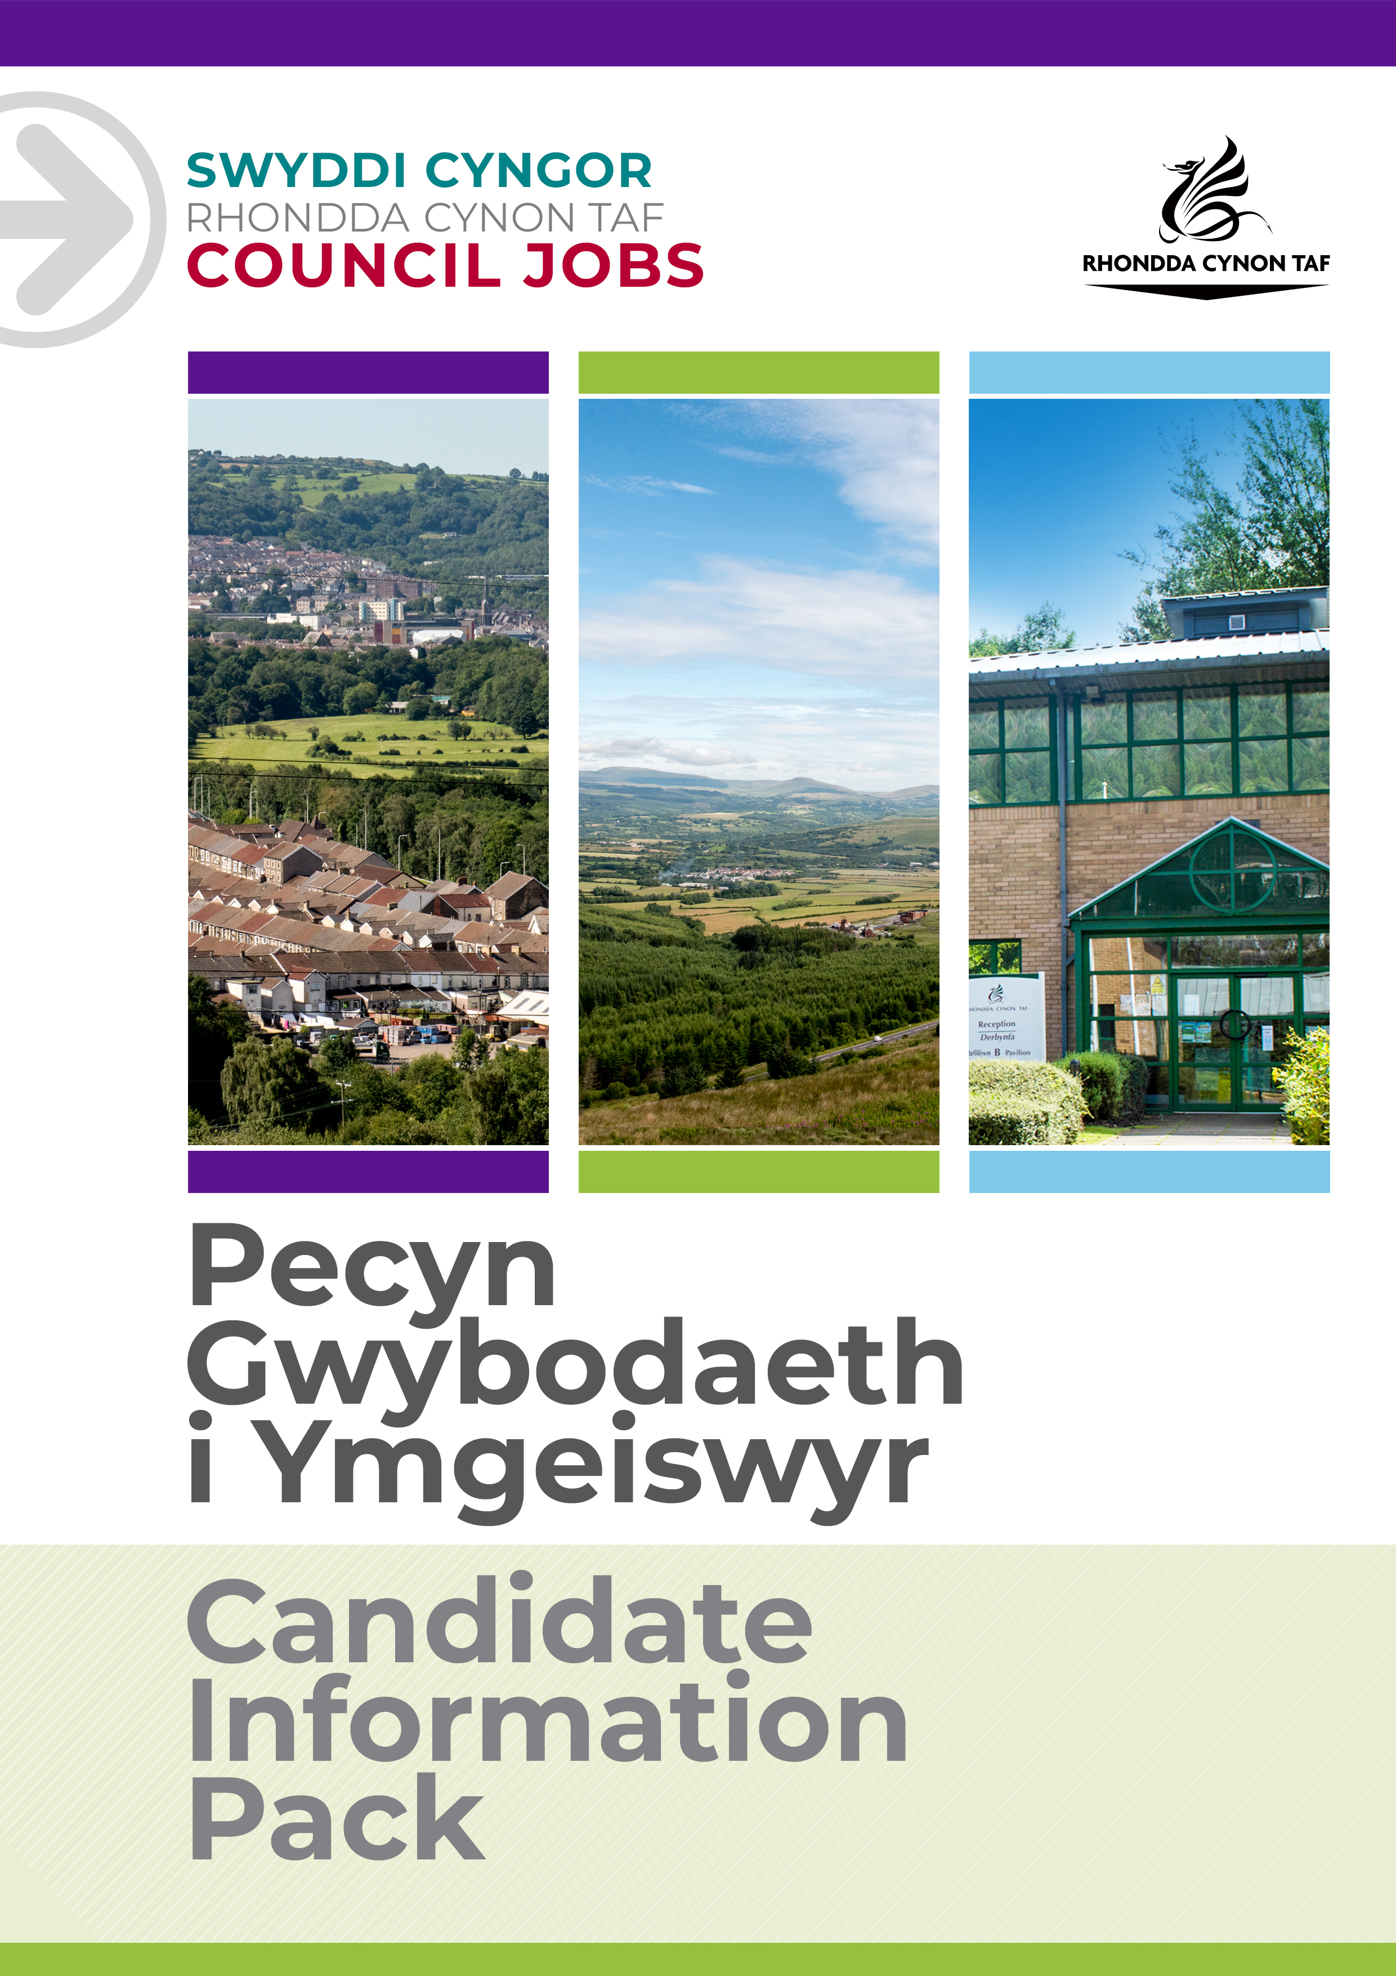
DISGRIFIAD SWYDD

GWEITHIWR CYMORTH GOFAL PLANT – PRESWYL
Bod yn gyfrifol, fel aelod o’r garfan, am ofal plant a phobl ifainc yn uniongyrchol o ddydd ynghyd â thasgau a dyletswyddau cefnogi eraill.

Cyfeirnod y Swydd: 005417
Dyddiad y Disgrifiad Swydd: Awst 2022
Fersiwn:

 | Gradd | GRADD 7
 | Swyddfa/Canolfan | 6, NANTGWYN, CWMDÂR, ABERDÂR, CF44 8TB

 | Cyfadran | GWASANAETHAU’R GYMUNED A GWASANAETHAU I BLANT
 | Uwchadran | GWASANAETHAU I BLANT
 | Adran | DIOGELU A CHYMORTH
 | Carfan/Is-adran | NANTGWYN

 | Yn atebol i'r | RHEOLWR COFRESTREDIG
 | Swyddi sy'n atebol i'r swydd yma | DIM

 | Oes angen gwiriad gan y Gwasanaeth Datgelu a Gwahardd? | OES – GWEITHIO GYDA PHLANT

Pam gweithio i Gyngor Rhondda Cynon Taf?

Cyngor Rhondda Cynon Taf yw un o'r Awdurdodau Lleol mwyaf yng Nghymru a dyma ein gweledigaeth: "I Rondda Cynon Taf fod y lle gorau yng Nghymru i fyw, gweithio a chwarae ynddo, lle mae pobl a busnesau yn annibynnol, yn iach ac yn llewyrchus.”
Os ydych chi'n gweithio i ni, bydd popeth a wnewch yn ymwneud â gwneud gwahaniaeth er gwell i'n cymuned a'r sector cyhoeddus.
Bydd ein rhaglenni sefydlu, hyfforddi a datblygu rhagorol yn eich helpu chi i dyfu yn eich rôl. Cewch chi eich herio a'ch cefnogi, a'r cyfle i ddysgu sgiliau newydd a throsglwyddadwy wrth i chi chwarae eich rhan yn helpu eraill.
Bydd ein lwfans gwyliau blynyddol hael yn rhoi 25 diwrnod o wyliau i chi (pro rata, yn cynyddu i 30 ar ôl gwneud 5 mlynedd o wasanaeth), yn ogystal ag 8 diwrnod o wyliau cyhoeddus. Mae gyda ni gynllun pensiwn ardderchog gyda chyfraniadau cyflogwr a bydd ein buddion cymorth ariannol yn helpu i roi ymdeimlad o sicrwydd a lles i chi ar gyfer y dyfodol. Mae lles ein staff yn bwysig i ni ac mae ein polisïau sy’n ystyriol o deuluoedd ac sy’n gynhwysol yn caniatáu hyblygrwydd pan fo angen hynny. Rydyn ni'n cynnig cymorth a chyngor gan gynnwys gwasanaeth cwnsela, gwyliadwriaeth iechyd, gwasanaeth nyrsio a ffisiotherapi. Mae gyda ni nifer o rwydweithiau staff gan gynnwys Rhwydwaith y Cynghreiriaid, Rhwydwaith Anabledd a Chynhalwyr, 'Perthyn' sef ein rhwydwaith LHDTQ+ a Spotlight ar gyfer staff Du, Asiaidd ac sydd o leiafrif ethnig.
Yn ogystal â hynny, bydd modd i chi gael ystod eang o fuddion staff gan gynnwys Aelodaeth 'Hamdden am Oes' am bris gostyngol, 'Cerdyn Vectis' i gael gostyngiadau ar gannoedd o gynhyrchion a gwasanaethau, cynllun Beicio i'r Gwaith a chynllun prynu technoleg.
Edrychwch ar ein tudalennau gyrfaoedd i gael rhagor o wybodaeth am weithio i ni.

Diben y swydd:

- Bod yn gyfrifol, fel aelod o’r garfan, am ofal plant a phobl ifainc yn uniongyrchol o ddydd i ddydd ynghyd â dyletswyddau cefnogi eraill.
- Bydd hyn yn cynnwys gweithio gyda’r nos a dros y penwythnos pan fo angen.
- Y safonau sydd wedi’u gosod ar gyfer y swydd yma yw NVQ/FfCCh Lefel 3 mewn Gofal.

Yr hyn y byddwch chi'n ei gyflawni:

- Gweithredu fel gweithiwr allweddol i blant anabl a’u teuluoedd.
- Datblygu cynlluniau ar gyfer darparu’r gwasanaethau i unigolion.
- Cysyllty â gweithwyr eraill, Gweithwyr Cymdeithasol, Therapyddion Galwedigaethol, Nyrsys, Athrawon ac asiantaethau eraill.
- Darparu gofal personol i blant anabl pan fo angen.
- Diwallu’r anghenion corfforol sydd gan blant a phobl ifainc yn ol yr angen, er enghraifft , drwy goginio, golchi, smwddio, siopa, ymdrochi, cyllidebu neu drwy alluogi plant a phobl ifainc i gyflawni tasgau o’r fath ar ran eu hunain.
- Siarad a gwrando ar y plant, arsylwi eu hymddygiad a chofnodi nodweddion arwyddocaol.
- Cofnodi’r risgiau i blant, a gweithio gyda Therapyddion Galwedigaethol, Ffisiotherapyddion, teuluoedd a Rheolwyr i leihau’r risigau.
- Rhoi gwybod i gydweithwyr am ddatblygiadau perthnasol, er enghraifft wrth drosglwyddo sifftiau.
- Bod yn effro i arwyddion o bryder neu gamdriniaeth, a sicrhau bod y plant a’r bobl ifainc yn cael eu monitro a’u diogelu.
- Bod yn sensitif i anghenion plant unigol, gan roi ystyriaeth i hil, diwylliant, iaith a chrefydd.
- Darparu cymorth a chysur ychwanegol i blant sydd dan straen.
- Cyfrannu at y gweithgareddau ymarferol sy’n hanfodol i gynnal y cartref.
- Bod yn atebol pan gaiff arian ei ddyrannu at bwrpas penodol.
- Ymgymryd mewn hyfforddiant priodol sy’n cael ei gynnig.
- Sicrhau cyfrinachedd.
- Rhoi gwybod i’r rheolwr llinell, neu berson priodol, am achosion o gamarfer neu dystiolaeth sy’n awgrymu hynny.
- Gweithredu cyfrifoldebau iechyd a diogelwch yn unol â dogfen Iechyd a Diogelwch yr Uwchadran.

Cyflawni unrhyw ddyletswyddau a chyfrifoldebau rhesymol eraill sy'n gymesur â'r swydd ar gais Cyfarwyddwr y Gwasanaeth neu yng ngoleuni cyfle cytûn i ddatblygu'n broffesiynol.
Cydymffurfio â pholisïau a gweithdrefnau Iechyd a Diogelwch y Cyngor ac ymgymryd ag unrhyw ddyletswyddau iechyd a diogelwch perthnasol yn unol â threfniadau lleol.
Rhoi cymorth i'r Cyngor chwarae ei ran i fynd i’r afael â Newid yn yr Hinsawdd ac i gyrraedd ei dargedau Lleihau Carbon ar draws yr holl wasanaethau y mae’n eu darparu a hefyd o ran y nwyddau a’r gwasanaethau hynny y mae'n eu prynu neu eu comisiynu gan sefydliadau eraill.
Mae gan bob aelod o staff ran werthfawr a hanfodol i'w chwarae i gadw pobl yn ddiogel. Mae cyfrifoldeb ar unrhyw berson sydd â phryderon ynghylch diogelwch plentyn neu oedolyn sy'n agored i niwed, NEU ymddygiad cydweithiwr tuag at blentyn neu oedolyn sy'n agored i niwed, i roi gwybod am hyn ar unwaith. Dylid gwneud hyn trwy Reolwr Llinell yr unigolyn, yr Arweinydd Diogelu Dynodedig neu gysylltu â Hwb Diogelu Amlasiantaeth Cwm Taf.

BYDD CYNNWYS Y DDOGFEN YMA YN CAEL EI ADOLYGU O BRYD I'W GILYDD GAN YMGYNGHORI Â DEILIAD Y SWYDD. MAE'N BOSIBL BYDD Y DISGRIFIAD SWYDD YN NEWID YN SGIL HYNNY.

MANYLEB PERSON
Mae'r fanyleb yma'n nodi gwybodaeth a/neu gymwysterau, profiad yn y gorffennol, a chymwyseddau personol, a fyddai'n ddelfrydol ar gyfer y swydd benodol yma.
Mae'r adrannau Gwybodaeth/Cymwysterau a Phrofiad yn disgrifio'r gallu technegol sy'n angenrheidiol er mwyn gwneud y swydd yma'n llwyddiannus.
Mae'r adran Cymwyseddau yn disgrifio'r mathau o sgiliau (heb fod yn dechnegol), y galluoedd, a'r nodweddion personol, a fyddai gyda'r person sy'n ddelfrydol ar gyfer y swydd benodol yma. Mae'r cymwyseddau yn disgrifio sut byddai'r person hwnnw, yn ddelfrydol, yn gweithio gyda phobl eraill a sut y byddai'n ymgymryd â'i gyfrifoldebau.
Mae'r adran Amodau Arbennig a Gofynion Proffesiynol yn disgrifio unrhyw briodoleddau eraill sy'n briodol i'r amgylchiadau penodol a fo'n ymwneud â'r swydd yma.
Gwybodaeth/Cymwysterau:
 | Hanfodol | Dymunol
 | Ymrwymiad i gyflawni a chwblhau FfCCh Lefel 3 mewn Gofal ymhen dwy flynedd ers cofrestru gyda Chyngor Gofal Cymru. | Cymhwyster perthnasol mewn Gwaith Cymdeithasol.  QCF (NVQ) Lefel 3 mewn Gofal
 | Sgiliau Cymraeg Lefel 1 – Bydd rhaid i bob gweithiwr gymryd rhan mewn sesiwn cyflwyniad i’r Gymraeg i gyrraedd y lefel yma. Bwriwch olwg ar y Canllaw Sgiliau Iaith Gymraeg ar-lein: www.rctcbc.gov.uk/SgiliauCymraeg. | Sgiliau Cymraeg Lefel 2 i Lefel 5. I gael gwybodaeth am y lefelau, mynnwch olwg ar ein canllawiau Lefelau Sgiliau Cymraeg, sydd i’w gweld yn adran y Gwasanaethau Cymraeg ar wefan Cyngor RhCT.

Profiad:
 | Hanfodol | Dymunol
 | Y gallu i arddangos naill ai bod yn rhan o’r gwaith o roi gofal uniongyrchol i blant a phobl ifainc ag anabledd, neu weithio gyda nhw.

Sgiliau Cymraeg
 | Hanfodol | Dymunol
 | Cymraeg Lefel 1 ☒  Bydd raid i bob gweithiwr gymryd rhan mewn sesiwn cyflwyniad i'r Gymraeg i gyrraedd y lefel yma. Cymraeg Lefel 2☐  Cymraeg Lefel 3 ☐  Cymraeg Lefel 3-5. ☐  Cymraeg Lefel 4 ☐  Cymraeg Lefel 5 ☐ | Cymraeg Lefel 2 ☒  Cymraeg Lefel 3 ☒  Cymraeg Lefel 3-5. ☒  Cymraeg Lefel 4 ☒  Cymraeg Lefel 5 ☒
 | I gael manylion ynglyn â'r lefelau, edrychwch ar y Canllaw Sgiliau Iaith Gymraeg ar-lein: www.rctcbc.gov.uk/SgiliauCymraeg

Y sgiliau byddwch chi'n eu defnyddio yn y gweithle:

 | Fframwaith Cymwyseddau | Fframwaith Cymwyseddau Gofal yn y Gymuned a Chymdeithasol
 | Meysydd Cymhwysedd | Ymddygiadau a gwerthoedd cymhwysedd
 | Gweithio gyda Phartneriaid | Dysgu gan bartneriaid.  Gweld partneriaid eraill fel pobl broffesiynol ac yn dangos parch tuag atyn nhw.
 | Gweithio gydag Aeolodau o Garfan | Cydnabod bod gan bob aeold o’r garfan sgiliau a phrofiadau gwahanol a defnyddiol y mae modd manteisio arnyn nhw.  Cyfrannu at yr ymdeimlad cryf o fod yn rhan o garfan sy’n rhannu cyfrifoldebau ac yn cydweithio.
 | Cyfathrebu’n Effeithiol | Cadw gwybodaeth yn llifo’n gyson, er mwyn datrys problemau neu gwestiynau yn gyflym.  Defnyddio iaith y bydd eraill (e.e. plant, pobl ifainc, cynrychiolwyr y gymuned, rheolwyr, pobl broffesiynol) yn ei deal yn hawdd.
 | Gofalu am Les Defnyddwyr y Gwasanaeth | Gweithio gydag unigolion i asesu’u hanghenion a’u dewisiadau o fewn y cyfyngiadau sefydliadol.  Ymchwilio a nodi’r ystod o risgiau sydd ynglyn â’r sefyllfa i ddefnyddwyr y gwasanaeth, i bobl eraill ac iddyn nhw’u hunain.
 | Ennyn ffydd defnyddwyr y Gwasanaeth | Parchu unigrywiaeth, teimladau a chredoau defnyddwyr y gwasanaeth, ynghyd â’u hawl I breifatrwydd ac i wneud dewisiadau.  Canolbwyntio ar yr unigolyn, a dangos cydymdeimlad wrth ymateb i’w les emosiynol a seicolegol.
 | Gweithio gyda Newid | Yn fodlon rhoi cynnig ar ffyrdd newydd o weithio ac yn hyblyg iddyn nhw.  Cynnig syniadau creadigol a gwahanol o ran sut i fynd ati i wella meysydd gwasanaeth.
 | Sicrhau Canlyniadau | Bod yn fodlon mynd y filltir ychwanegol er mwyn mynd y tu hwnt I ddisgwyliadau.  Bod yn bositif ac yn greadigol ynglŷn â’r hyn allai gael ei gyflawni gyda’r adnoddau/cyllideb sydd ar gael.
 | Hybu Datblygiad Proffesiynol | Cydnabod bod lle o hyd i’w wella ei hun.  Cymryd rhan mewn Gwaith adolygu a goruchwylio rheolaidd er mwyn nodi targedau a mannau i’w datblygu.
 | Cydymffurfio â gofynion Iechyd a Diogelwch | Rhoi mesurau ar waith sy’n lleihau risgiau i bobl eraill.  Rhoi gwybod am unrhyw beryglon neu ddamweiniau i’r bobl gywir bob amser.

Amodau Arbennig a Gofynion Proffesiynol

Bod ar gofrestr Cyngor Gofal Cymru

